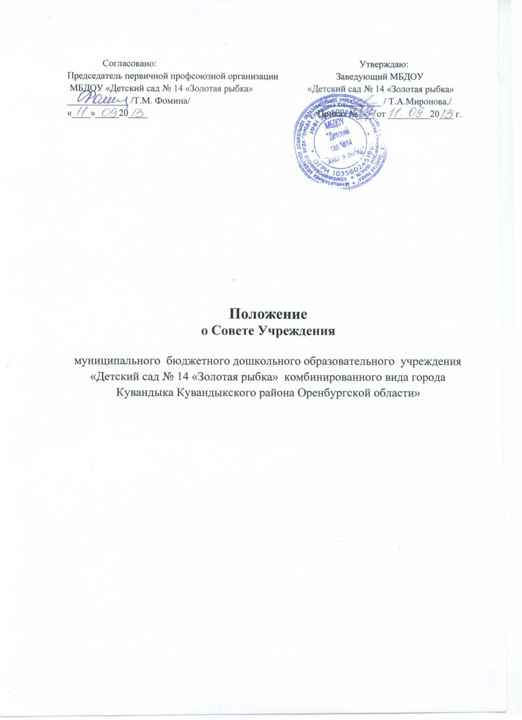

1 . Общие положения
1.1. Положение о Совете МБДОУ «Детский сад № 14 «Золотая рыбка» (далее Учреждение) разработано в целях содействия осуществлению самоуправленческих начал, развитию инициативы коллектива, реализации прав Учреждения в решении вопросов, способствующих организации образовательного процесса и финансово-хозяйственной деятельности, расширению коллегиальных, демократических форм управления и воплощению в жизнь государственно - общественных принципов управления.
1.2. Совет Учреждения (далее Совет) работает в тесном контакте с администрацией и общественными организациями города.
1.3. В своей деятельности Совет руководствуется действующим законодательством: Конституцией Российской Федерации; Конвенцией ООН о правах ребенка; Законом Российской Федерации “Об образовании в Российской Федерации” от 29.12.2012 № 273-ФЗ; федеральными, областными и муниципальными нормативными правовыми актами в области образования; уставом Учреждения и настоящим Положением.
1.4. В состав Совета входят представители работников Учреждения, общественности, родителей (законных представителей) воспитанников. Представители работников избираются на общем собрании трудового коллектива простым большинством голосов. Представители родителей (законных представителей) воспитанников избираются на общем родительском собрании простым большинством голосов. Совет собирается по мере необходимости, но не реже четырех раз в год. Члены Совета выполняют свои обязанности на общественных началах.
1.5. Решения Совета, принятые в пределах его компетенции и в соответствии с законодательством Российской Федерации, являются рекомендательными для администрации Учреждения, всех членов коллектива. В отдельных случаях может быть издан приказ по Учреждению, устанавливающий обязательность исполнения решения Совета участниками образовательного процесса.
1.6. Деятельность членов Совета основывается на принципах равенства, коллегиальности принятия решений и гласности.
1.7. Положение о Совете Учреждения вводится в действие приказом по Учреждению. Срок действия положения не ограничен (или до замены новым).
2. Задачи совета учреждения
2.1. Основными задачами Совета являются:
- участие в разработке программ и проектов дальнейшего развития Учреждения;
- участие в организации работы по защите прав и интересов участников образовательного процесса, создании условий для формирования у них направленности на здоровый образ жизни; поддержка общественных инициатив по совершенствованию и гармоничному развитию воспитанников;
- консолидация предложений и запросов участников образовательного процесса по реализации образовательных и иных программ в Учреждении;
- осуществление общественного контроля за охраной здоровья участников образовательного процесса, за безопасными условиями его осуществления, организацией питания, соблюдением нормативно закрепленных требований к условиям образовательного процесса в Учреждении, целевым расходованием финансовых средств Учреждения;
- содействие в деятельности по созданию в Учреждении оптимальных условий и форм организации образовательного процесса;
- рассмотрение вопросов повышения эффективности финансово-экономической деятельности Учреждения;
- организация изучения спроса родителей (законных представителей), жителей микрорайона на предоставление образовательным учреждением дополнительных образовательных услуг;
- согласование (утверждение) локальных актов Учреждения в пределах его компетенции.
3. Функции совета учреждения
3.1. Для осуществления своих задач Совет:
- принимает участие в обсуждении перспективного плана развития образовательного учреждения;
- обсуждает устав, правила внутреннего трудового распорядка, положение о родительском комитете и другие локальные акты Учреждения, вносит дополнения и изменения в пределах его компетенции;
- поддерживает творческий поиск педагогических работников в организации опытно-экспериментальной работы;
- определяет пути взаимодействия образовательного учреждения с научно-исследовательскими, производственными, кооперативными организациями, добровольными обществами, ассоциациями, творческими союзами, другими государственными (или негосударственными), общественными институтами и фондами с целью создания необходимых условий для профессионального роста педагогов, развития творческих способностей воспитанников;
- заслушивает отчеты руководителя Учреждения об итогах учебного и финансового года, его заместителей, других работников, вносит на рассмотрениеорганов самоуправления Учреждения предложения по совершенствованию работы Учреждения; знакомится с итоговыми документамипо проверке контролирующих организаций деятельности Учреждения и заслушивает отчеты о мероприятия по устранению недостатков;
- в рамках действующего законодательства Российской Федерации принимает необходимые меры по защите педагогических работников и администрации Учреждения от необоснованного вмешательства в их профессиональную деятельность;
- обращается по этим вопросам в мэрию города, общественные организации;
- согласовывает выбор программ из числа рекомендованных (допущенных) Министерством образования и науки Российской Федерации;
- рассматривает жалобы и заявления родителей (законных представителей) на действия (бездействие) педагогических и административных работников, если они рассматривались и не были решены ранее;
- содействует привлечению внебюджетных средств для обеспечения деятельности и развития Учреждения;
- осуществляет контроль за организацией питания воспитанников, соблюдением безопасных условий обучения, воспитания детей, организацией труда в Учреждении, принимает меры к их улучшению;
4. Состав совета учреждения
4.1. Совет формируется в составе не менее 7 человек с использованием процедуры выборов, назначения и кооптации. В том числе:
- представителей из числа родителей (законных представителей) воспитанников — 3 чел.;
- представителей коллектива работников ДОУ — 2 чел.;
- представитель общественности—1 чел.;
- заведующий — 1 чел.
4.2. Члены Совета из числа родителей (законных представителей) избираются Общим собранием родителей (законных представителей), открытым голосованием.
Работники Учреждения, дети которых посещают Учреждение, не могут быть избраны в члены Совета в качестве представителей родителей (законных представителей) воспитанников.
Общее количество членов Совета, избираемых из числа родителей (законных представителей) воспитанников, не может быть меньше 1/3 и больше половины общего числа членов Совета.
4.3. Члены Совета из числа работников избираются Общим собранием трудового коллектива, открытым голосованием, при этом должны быть представлены педагогические работники.
Количество членов Совета из числа работников Учреждения не может превышать одной четверти общего числа членов Совета.
4.4. Остальные места в Совете занимают: руководитель Учреждения, кооптированные члены (представители общественных организаций).
4.5. Члены Совета Учреждения избираются сроком на один год.
4.6. Руководитель Учреждения входит в состав Совета на правах сопредседателя.
4.7. Проведение выборов членов Совета организуется руководителем. Приказом назначаются сроки выборов и должностное лицо, ответственное за их проведение. Ответственное за выборы должностное лицо организует проведение соответствующих собраний для осуществления выборов и оформление их протоколов.
Руководитель Учреждения в трехдневный срок после получения списка избранных членов Совета издает приказ об утверждении состава Совета, назначает дату первого заседания.
На первом заседании Совета избирается его председатель, заместитель председателя, избирается (назначается) секретарь Совета из числа работников Учреждения либо из числа любых лиц, выполняющих функции секретаря на общественных началах. Секретарь Совета не является его членом.
4.8. Совет обязан в период до одного месяца со дня издания приказа привлечь в свой состав членов из числа лиц, прямо или косвенно заинтересованных в деятельности Учреждения или в социальном развитии территории, на которой она расположена; представителей организаций образования, науки, культуры; граждан, известных своей культурной, научной, общественной и благотворительной деятельностью; иных представителей общественности, юридических лиц.
4.9. Со дня издания приказа Совет наделяется в полном объеме полномочиями, предусмотренными настоящим Положением.
4.10. Член Совета может быть одновременно членом Совета других общеобразовательных учреждений.
4.11. Членом Совета можно быть не более трех сроков подряд. При очередном формировании Совета его состав обновляется не менее чем на 1/3 членов. Ежегодная ротация Совета – не менее трети состава каждого представительства.
4.12. При выбытии из Совета выборных членов в двухнедельный срок проводятся довыборы членов Совета в предусмотренном для выборов порядке.
4.13. Совет возглавляет председатель, избираемый открытой формой голосования из числа членов Совета простым большинством голосов от числа присутствующих на заседании членов Совета.
4.14. Председатель Совета организует и планирует его работу, созывает заседания и председательствует на них, организует на заседании ведение протокола, подписывает решения Совета, контролирует их выполнение.
4.15. В случае отсутствия председателя Совета, его функции осуществляет его заместитель, избираемый в установленном порядке.
4.16. Секретарь Совета поддерживает связь с членами Совета, своевременно передает им необходимую информацию, ведет протоколы заседаний, обеспечивает заполнение подписного листа в случае заочного голосования членов Совета, выдает выписки из протоколов и (или) решений, ведет иную документацию Совета.

5. Организация работы совета учреждения
5.1. Заседания Совета проводятся по мере необходимости, но не реже четырех раз в год, а также по инициативе председателя, по требованию руководителя Учреждения, заявлению членов Совета Учреждения, подписанному не менее, чем одной четвертой частью членов от его списочного состава. Дата, время, место, повестка заседания Совета Учреждения, а также необходимые материалы доводятся до сведения членов Совета Учреждения не позднее, чем за 5 дней до заседания.
5.2. Заседание Совета правомочно, если на нем присутствует не менее половины от общего числа его членов.
5.3. По приглашению члена Совета в заседании с правом совещательного голоса могут принимать участие лица, не являющиеся членами Совета, если против этого не возражает более половины членов Совета, присутствующих на заседании.
5.4. Обращения и заявления родителей (законных представителей) воспитанников относительно действий администрации рассматриваются в присутствии заявителя. Однако отсутствие на заседании Совета надлежащим образом уведомленного заявителя не лишает Совет возможности принять решение по заявлению.
5.5. Каждый член Совета обладает одним голосом. В случае равенства голосов решающим является голос председательствующего в заседании.
5.6. Решения Совета принимаются открытым голосованием простым большинством голосов от числа присутствующих на заседании членов Совета и оформляются протоколом. Решения Совета с согласия всех его членов могут быть приняты заочным голосованием (опросным листом). В этом случае решение считается принятым, если за решение заочно проголосовали (высказались) более половины всех членов Совета, имеющих право решающего или совещательного голоса.
5.7. На заседании Совета ведется протокол. В протоколе заседания Совета указываются:
- место и время проведения заседания;
- фамилия, имя, отчество присутствующих на заседании;
- повестка дня заседания;
- краткое изложение всех выступлений по вопросам повестки дня;
- вопросы, поставленные на голосование и итоги голосования по ним;
- принятые решения.
Протокол заседания Совета подписывается председательствующим заседания и секретарем заседания, которые несут ответственность за достоверность протокола.
Протоколы заседаний Совета включаются в номенклатуру дел и доступны для ознакомления любым лицам, имеющим право быть избранными в члены Совета.
5.8. Организационно-техническое, документационное обеспечение заседаний Совета, подготовка аналитических, справочных и других материалов к заседаниям Совета возлагается на администрацию.
6. Права и ответственность Совета учреждения
6.1. Совет имеет право:
- направлять своих членов для участия в обсуждении вопросов об организации образовательного процесса, совершенствовании его в Учреждении на заседания педагогического совета, методических объединений, родительского комитета;
- заслушивать отчеты о деятельности действующих в Учреждении органов самоуправления, участников образовательного процесса;
- направлять членов Совета для осуществления общественной экспертизы.
6.2.Член Совета имеет право:
- участвовать в обсуждении и принятии решений Совета, выражать в свободной форме свое особое мнение, которое подлежит приобщению к протоколу заседания Совета.
- инициировать проведение заседания Совета по любому вопросу, относящемуся к компетенции Совета; требовать по инициативе 1/3 своих членов обсуждения вне плана любого вопроса, касающегося деятельности Учреждения;
- требовать от администрации предоставления всей необходимой для участия в работе Совета информации по вопросам, относящимся к его компетенции;
- присутствовать на заседании педагогического совета с правом совещательного голоса;
- рекомендовать руководителю Учреждения на утверждение планы мероприятий по совершенствованию работы Учреждения;
- досрочно выйти из состава Совета по письменному уведомлению председателя; может быть выведен из его состава по решению большинства членов Совета в случае пропуска более двух заседаний Совета подряд без уважительной причины.
6.3. Члены Совета из числа родителей (законных представителей) воспитанников не обязаны выходить из состава Совета в периоды, когда их ребенок по каким-либо причинам временно не посещает Учреждение, однако вправесделать это.
6.4. В случае, если период временного отсутствия воспитанника в Учреждении превышает один учебный год, а также в случае, если воспитанник выбывает из Учреждения, полномочия члена Совета - родителя (законного представителя) этого воспитанника соответственно приостанавливаются или прекращаются по решению Совета.
6.5.Член Совета выводится из его состава по решению Совета в следующих случаях:
- по его желанию, выраженному в письменной форме;
- при отзыве представителя учредителя;
- при увольнении с работы руководителя Учреждения увольнении работника Учреждения, избранного членом Совета, если они не могут быть кооптированы в состав Совета после увольнения;
- в случае совершения аморального проступка, несовместимого с выполнением воспитательных функций, а также за применение действий, связанных с физическим и/или психическим насилием над личностью воспитанников;
- в случае совершения противоправных действий, несовместимых с членством в Совете;
- при выявлении следующих обстоятельств, препятствующих участию в работе Совета: лишение родительских прав, судебный запрет заниматься педагогической и иной деятельностью, связанной с работой с детьми, признание по решению суда недееспособным, наличие неснятой или непогашенной судимости за совершение умышленного тяжкого или особо тяжкого уголовного преступления.
6.6.Члены Совета обязаны:
- признавать и выполнять устав Учреждения, настоящее Положение;
- принимать посильное участие в деятельности Совета;
- соблюдать права участников образовательного процесса;
- действовать во взаимодействии с другими органами самоуправления и должностными лицами Учреждения.
6.7.Совет несет ответственность за:
- своевременное принятие и выполнение решений, входящих в его компетенцию.
- выполнение плана своей работы;
- соблюдение законодательства Российской Федерации в своей деятельности;
- компетентность принимаемых решений;
- развитие принципов самоуправления в Учреждении;
- упрочение общественного признания деятельности Учреждения;
- за достоверность публичного доклада.
6.8. Решения Совета, противоречащие законодательству Российской Федерации, уставу Учреждения, не действительны с момента их принятия и не подлежат исполнению руководителем Учреждения, его работниками и иными участниками образовательного процесса.
6.9. По факту принятия противоправного решения Совета руководитель Учреждения, вправе принять решение по согласованию с учредителем об отмене такого решения Совета, либо внести в Совет представление о пересмотре решения.
6.10. В случае возникновения конфликта между Советом и руководителем Учреждения (несогласия руководителя с решением Совета и/или несогласия Совета с решением (приказом) руководителя), который не может быть урегулирован путем переговоров, решение по конфликтному вопросу принимает учредитель.
7. Делопроизводство
7.1. Ежегодные планы работы Совета, протоколы и отчеты о его деятельности входят в номенклатуру дел Учреждения.
7.2. Протоколы заседаний Совета, его решения оформляются секретарем в “Книгу (журнал) протоколов заседаний Совета учреждения”, каждый протокол подписывается председателем Совета и секретарем.
7.3. Заявления и обращения участников образовательного процесса Учреждения, иных лиц и организаций в Совет рассматриваются Советом в установленном порядке. По принятым решениям в адрес заявителей направляется письменное уведомление. Регистрация заявлений и обращений в адрес Совета проводится в Учреждении.

